УДК 712.31 Мірошниченко К.В. студентка гр.302-А,
В.Г. Топорков, кандидат архітектури, доцент,
кафедра архітектури будівель та дизайну
Національний університет «Полтавська політехніка імені Юрія Кондратюка»
СУЧАСНІ ПОШУКИ ЕЛЕМЕНТІВ БЛАГОУСТРОЮ ПАРКОВИХ ТЕРИТОРІЙ (АЛЬТАНКИ, ПЕРГОЛИ)

В сучасних умовах покращення екології в містах відбувається, в тому числі, і за рахунок збільшення зелених насаджень, створення нових скверів та парків. Відповідно із збільшенням зеленого будівництва у містах зростають і об’єми благоустрою цих територій. З метою покращення естетичних та функціональних характеристик озеленених територій використовують як традиційні об’єкти, так і новітні розробки. Малі архітектурні форми (МАФ) - це невеликі споруди, встановлені в садах і парках, що мають не тільки функціональне призначення, але і відіграють важливу роль з точки зору естетичного сприйняття садового простору. Альтанки і перголи відносять до малих архітектурних форм садового благоустрою.
Використання альтанок, як елементів благоустрою паркових територій своїм корінням уходить у давнину. Традиції паркового будівництва формували і архітектурно-композиційні характеристики альтанок. А особливості природного, або штучного ландшафту визначали місце їх розташування (рис. 1).

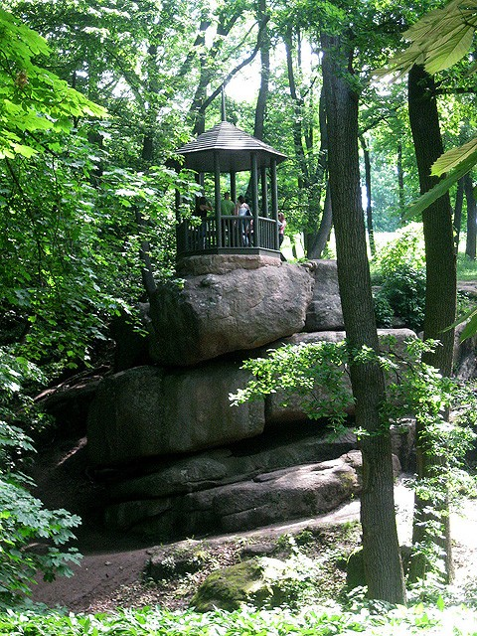
Рис. 1. Альтанка у Уманському парку Софіївка

Архітеткрно-композиційна побудова альтанок спиралася на загальні уяви свого часу на образ невеликої легкої споруди, призначеної для тихого відпочинку та огляду навколишнього ландшафту. Часто альтанки виступали центрами композиції частини парку, або скверу. Узагальнену характеристику таких об’єктів можна надати словами – статична врівноваженість. Нешвидкому ритму життя тогочасних відвідувачів парків така композиція відповідала в повній мірі.
Однак сучасним відвідувачам парків та скверів ближчі форми малих архітектурних об’єктів які відповідають духу сучасного міста – динамічні, емоційні, виразні. Для створення таких об’єктів архітектори шукають нові композиційні прийоми. Одним з напрямків в проектуванні МАФ стало активне використання асиметричних консольних рішень (рис. 2а, б). Драматичне візуальне напруження конструкції створює образ динамічної споруди, яка привертає увагу відвідувачів парку. Саме конструкція стає основою композиційного рішення, що ілюструє сучасний підхід до пошуку образу в архітектурі.

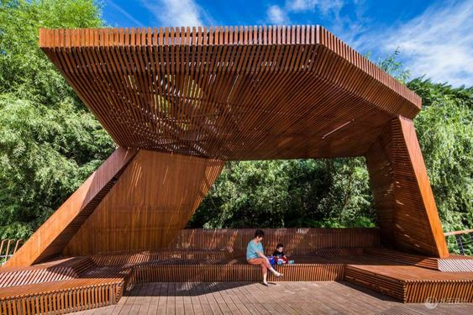 а 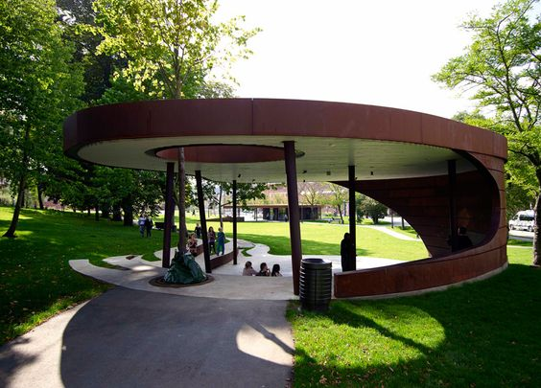 б
Рис. 2. Використання конструктивної основи альтанки для формування її динамічного образу
Не менше, чим у випадку з альтанками, сучасні конструктивні схеми дають ефектний результат і в проектах таких об’єктів як перголи (рис.3).
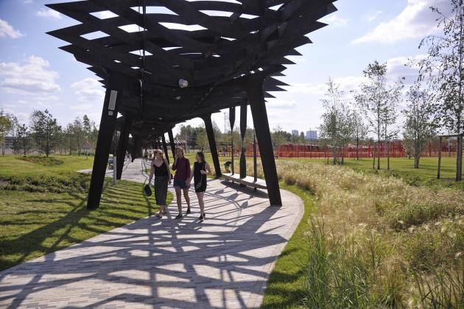
Рис. 3. Архітектурно-композиційне рішення перголи
Скульптурні, навіть драматичні архітектурно-композиційні рішення альтанок та пергол у парках та скверах створюються із використанням можливостей і досягнень сучасних конструкцій і матеріалів. Така ситуація в цілому відповідає загальним тенденціям в архітектурі сьогодення та буде розвиватися у майбутньому.

